AMMINISTRAZIONE COMUNALE DI VAZZOLA

ASSOCIAZIONE “PUNTO INCONTRO”

8 DICEMBRE

PRESSO IL PARCO ROSSI

INAUGURAZIONE DELLA NUOVA SEDE

PUNTO INCONTRO ANZIANI

PROGRAMMA:

**ORE 14:30** in Auditorium Giorgio Lago

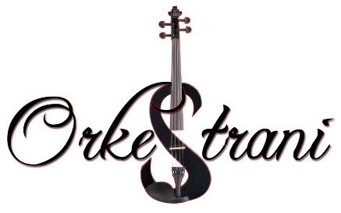PRESENTAZIONE DELL’OPERA

E CONCERTO DELLA SCUOLA DI MUSICA GLI ORKESTRANI

trasferimento presso la nuova struttura

TAGLIO DEL NASTRO, BENEDIZIONE E RINFRESCO

Mostra espositiva delle attività “Punto Incontro”